V 1 – Die tauchenden Gummibärchen
Allgemeine Anmerkungen: Die Schülerversuche und Lehrerversuch 1 eignen sich gut um in das Thema Luft einzuführen. LV2 und LV3 können neben der Erklärung im Zusammenhang mit Luft als Gasgemisch auch genutzt werden, um die Unterrichtsthemen Brennbarkeit oder Feuer und Kerze vorzubereiten

In diesem Versuch lernen die SuS die Luft als Materie kennen, in dem sie Gummibärchen zum Tauchen bringen, ohne dass sie nass werden. Vorwissen ist für diesen Versuch nicht notwendig, da die SuS erst einmal an das Thema herangeführt werden.

Gefahrenstoffe
Keine

Materialien: Eine große durchsichtige Schüssel, leeres Glas (ggf. Erlenmeyerkolben), 2 Gummibärchen, Aluminiumgehäuse (vom Teelicht), Wattebausch oder Stoff zum Auslegen des Alugehäuses
Chemikalien: Wasser
Durchführung: Die Schüssel wird bis zur Hälfte mit Leitungswasser befüllt. Dann wird das Alugehäuse mit Watte oder Stoff ausgelegt und die Gummibärchen darauf gesetzt. Vorsichtig wird das Gehäuse mit den Gummibärchen auf das Wasser gesetzt, sodass sie nicht nass werden. Anschließend wird das leere, gerade gehaltene Glas über die Bären und das Gehäuse gestülpt und bis auf den Grund hinab gedrückt.
Beobachtung: Die Bären befinden sich in ihrem Aluminiumgehäuse auf dem Boden der Schale und sind nicht nass geworden.
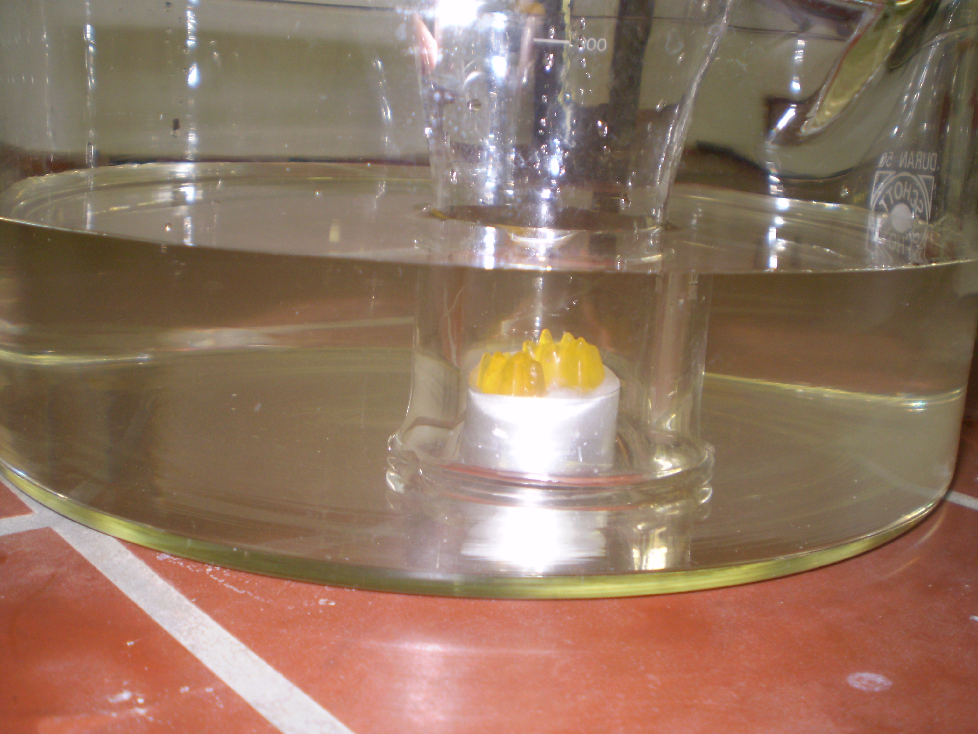
Abb. 1 – Trockene Gummibären unter Wasser
Deutung: Luft ist Materie und nimmt einen Platz ein, so wie andere Körper auch. Dort wo sich bereits Materie befindet, kann sich keine andere Materie befinden.
Literatur: Lück, G. (2008). Leichte Experimente für Eltern und Kinder. Freiburg im Breisgau: Herder.
Didaktischer Hinweis: Dieser Versuch dient als Einleitung in das Thema. Durch diesen Versuch sollen die Schülerinnen und Schüler erkennen, dass Luft, obwohl wir sie nicht sehen könne, dennoch vorhanden ist. Sie sollen ein Verständnis dafür entwickeln, dass Luft immer um uns herum ist und einen Raum einnimmt wie jede andere sichtbare Materie auch.
Aus welchen Bestandteilen Luft besteht,wird dann im weiteren Unterrichtsverlauf erarbeitet.

